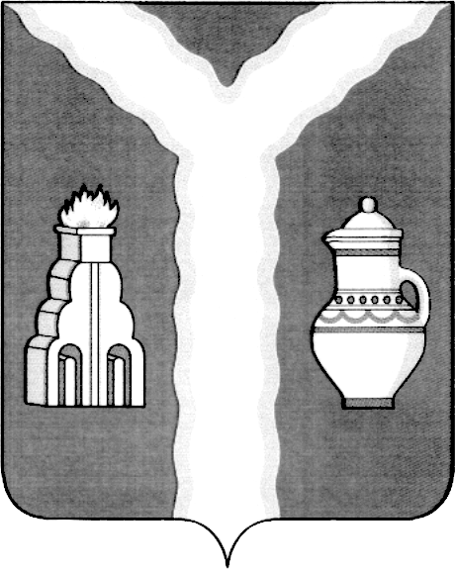

РАЙОННАЯ ДУМА
МУНИЦИПАЛЬНОГО РАЙОНА «ГОРОД КИРОВ И КИРОВСКИЙ РАЙОН» КАЛУЖСКОЙ ОБЛАСТИ

РЕШЕНИЕ

от 27.10.2022 №159

О передаче осуществления части полномочий по решению вопросов местного значения от органов местного самоуправления муниципального района «Город Киров и Кировский район» органам местного самоуправления сельского поселения «Село Волое»

В соответствии с частью 4 статьи 15 Федерального закона от 06.10.2003 № 131-ФЗ «Об общих принципах организации местного самоуправления в Российской Федерации», руководствуясь Уставом муниципального района «Город Киров и Кировский район»,
Районная Дума решила:

1. Передать на срок с 01.01.2023 года по 31.12.2023 года органу местного самоуправления сельского поселения «Село Волое» осуществление полномочий по решению вопросов местного значения органов местного самоуправления муниципального района «Город Киров и Кировский район» в части:
организация водоотведения населения, в том числе принятие мер по организации водоотведения в случае невозможности исполнения организациями, осуществляющими водоотведение, своих обязательств либо в случае отказа указанных организаций от исполнения своих обязательств.
2. Направить настоящее решение в сельскую Думу сельского поселения «Село Волое».
3. Поручить Главе Кировской районной администрации заключить с Главой администраций сельского поселения соглашение о передаче части полномочий по решению вопросов местного значения, предусмотренных пунктом 1 настоящего решения.
4. Настоящее решение вступает в силу после принятия и подлежит официальному опубликованию.

Глава муниципального района Т.Д. Кожан

